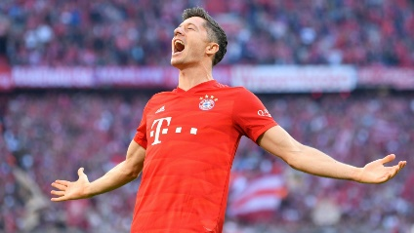

A.Lewandowski

B.C.Ronaldo

C.G.Bale

D.Hazard

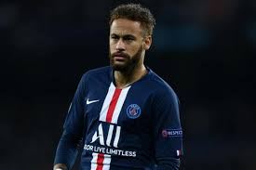

A.Neymar

B.Marca

C.Lionel Messi

D.Leroy Sane

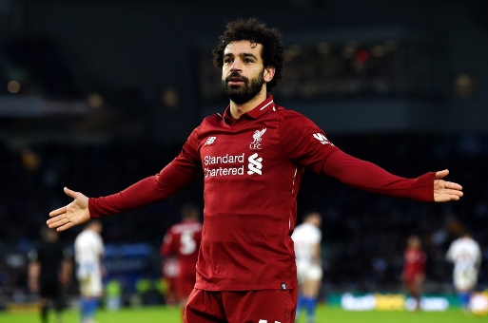

A.Mo Salah

B.Nguyễn Quang Hải

C.Lionel Mesi

D.Neymar

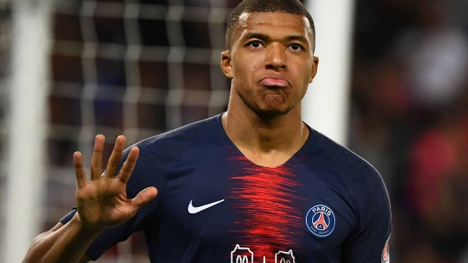

A.Kylian Mbappe

B.Hazdra

C.Lionel Messi

D.Hulk

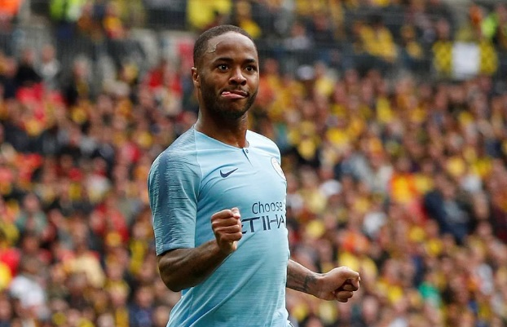

A.Rock

B.Raheem Sterling

C.C.Ronaldo

D.G.Bale

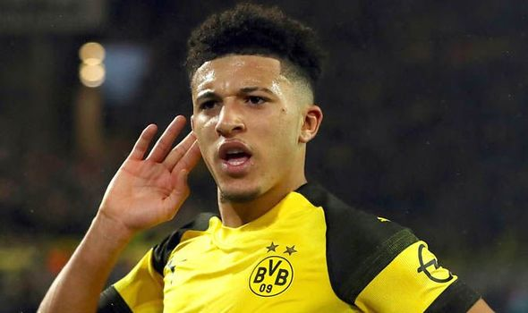

A.Jadon Sancho

B.Lewandowski

C.Raheem Sterling

D.C.Ronaldo

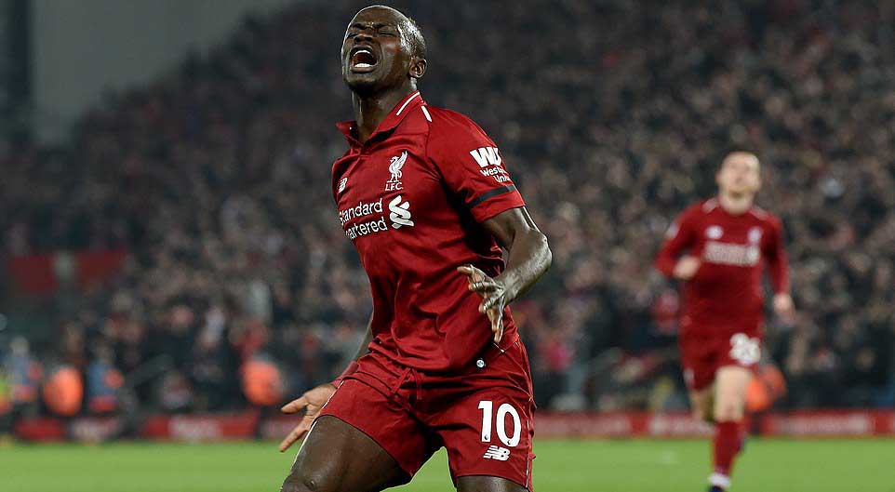

A.Sadio Mané

B.Pogba

C.Mbappe

D.Messi

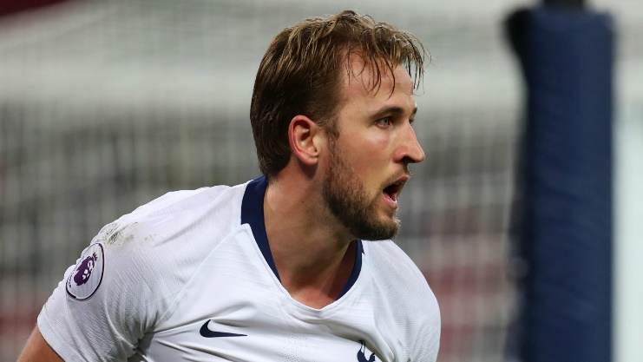

A.Harry Kane

B.Gabriel Jesus

C.Armor

D.Messi

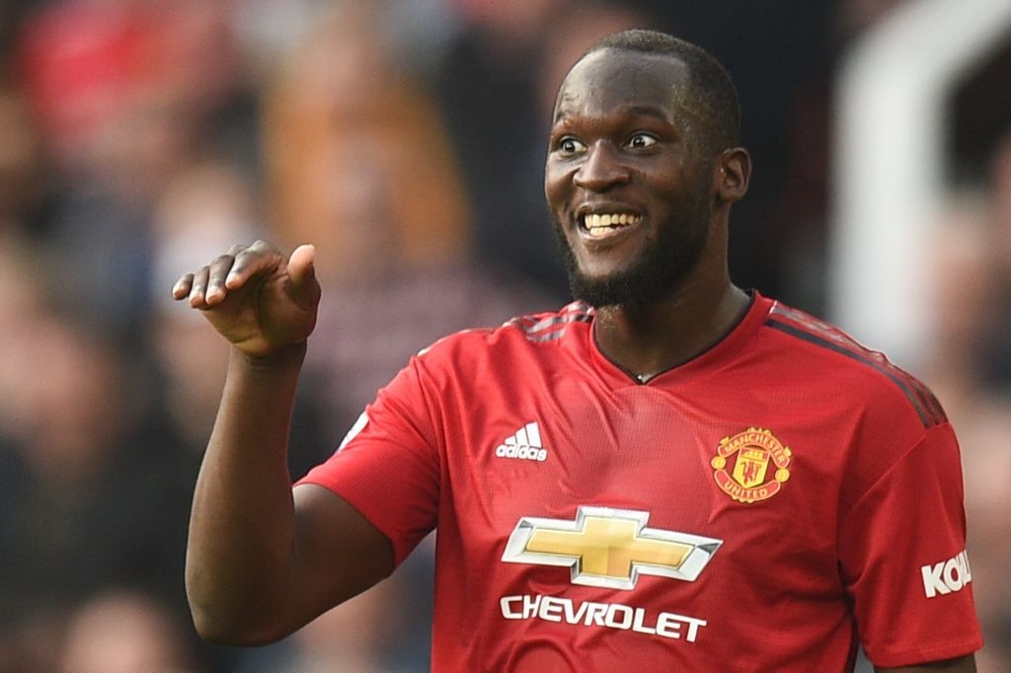

A.Romelu Lukaku

B.Neymar

C.C.Roanldo

D.Hulk

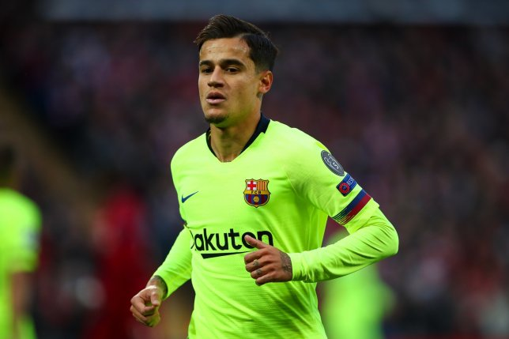

A.Coutinho

B.Messi

C.Sadio Mané

D.The Gear